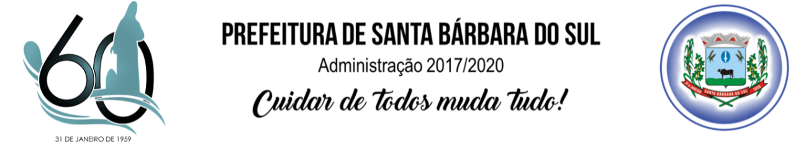
DECRETO Nº 4.735/2019, DE 12 DE ABRIL.
.
O Prefeito Municipal de Santa Bárbara do Sul, Estado do Rio Grande do Sul, faz saber que a Câmara Municipal aprovou e ele sanciona com base no art. 64 da Lei Orgânica Municipal a seguinte Lei:
AUTORIZA O PODER EXECUTIVO ABRIR CRÉDITO ESPECIAL AUTORIZADO PELA LEI N.º 4.808/2019.

DECRETA:
Art. 1.º Fica autorizado o Poder Executivo Municipal a abrir Crédito Especial no valor global de R$ 5.000,00 (cinco mil reais) nas seguintes rubricas e especificações:

02 - Gabinete do Prefeito
0201.0824200202.213 Subvenção Social à APAE de Santa Bárbara do Sul
3350.43.00.00.00 Subvenção Social | R$ 5.000,00
TOTAL CRÉDITOS | R$ 5.000,00

Art. 2.º Para cobertura deste Crédito Especial fica autorizada a redução das seguintes rubricas:
01 - Câmara Municipal de Vereadores
0101.01003100012.001 Câmara Municipal de Vereadores
3190.11.00.00.00 Vencimentos e Vantagens Fixas – Pessoal Civil | R$ 5.000,00
TOTAL REDUÇÕES | R$ 5.000,00

Art. 3.º Altera o que couber as seguintes Leis Municipais: n.º 4.597/2017, de 16 de agosto de 2017; Lei nº 4.729/18, de 25 de setembro de 2018 e nº 4.782/18 de 18 de dezembro de 2018.
Art. 4.º Este Decreto entra em vigor na data de sua publicação.

Santa Bárbara do Sul/RS, 12 de abril de 2019.

Mário Roberto Utzig Filho
Prefeito Municipal

